新 书 推 荐

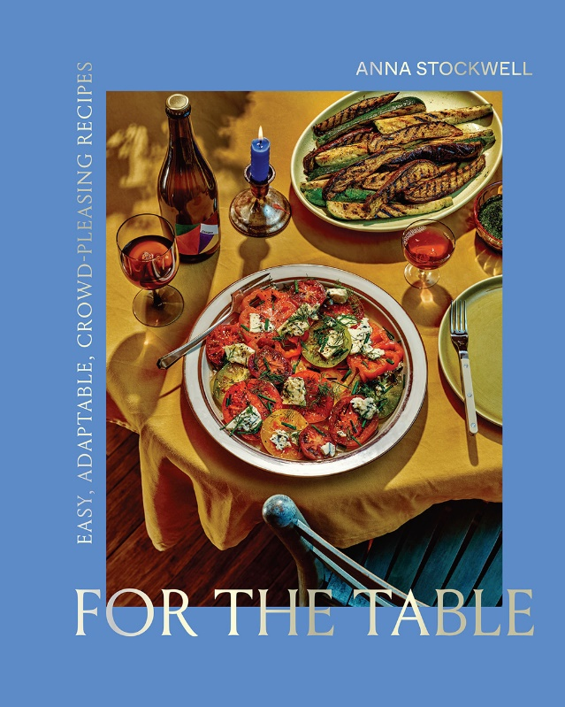
中文书名：《准备用餐》
英文书名：FOR THE TABLE
作 者：Anna Stockwell
出 版 社：Abrams
代理公司：ANA/Connie
出版时间：2022年5月
代理地区：中国大陆、台湾
页 数：272页
审读资料：电子材料
类 型：烹饪

内容简介：

- 强大的平台： 安娜·斯托克韦尔 (Anna Stockwell) 在Instagram上拥有超过 26,000 名忠实粉丝，她在食品界有着广泛的影响力，在许多商店都有人脉，包括 Epicurious、Bon Appétit、Real Simple、Food & Wine、“Off Duty Travel”在华尔街日报，Rachael Ray 的每一天，Food52，纽约时报烹饪，Serious Eats 和 Tasting Table。
- 吸引人的烹饪方式：斯托克韦尔对这本有趣的烹饪书的看法是独特的，为有不同饮食担忧的人提供了令人耳目一新的简单易懂的烹饪建议，这将使这本书在市场上脱颖而出。
- 引领潮流：这本书正好适合后疫情时代开始时出现的宴会热潮。家庭厨师和所有类型的主人都渴望社交聚会，《准备用餐》将是完美的，全面的娱乐指南。

举办晚宴是一种特殊的场合。你欢迎新老朋友来到你的家，围坐在桌旁。你把专门为那一桌人准备的食物一盘盘摆出来，在每个人之间传递，直到每个人都吃饱了。这种分享和团结的感觉不仅仅满足了肚子。它帮助我们保持联系，形成新的关系，与我们选择的家庭建立持久的纽带。在社交距离较远的时代，完美的晚宴可能感觉像是一门失传的艺术，但在《准备用餐》一书中，前途无量的美食作家安娜·斯托克韦尔(Anna Stockwell)提供了所有必要的工具，让人们恢复举办令人难忘的现代晚宴派对的仪式。

斯托克韦尔写了一本烹饪书，介绍一种更简单、更好、更健康、更有趣的娱乐方式。按照季节组织和充满有用的主办建议，斯托克维尔提供方便和现代的菜单;每个都是围绕着两个大盘子，在桌子上传递，并包括不需要食谱的配菜建议。晚宴不必是正式的或繁琐的，甚至也不必有很多工作要做，以庆祝和令人满意。这本书教你如何计划和准备美味、令人印象深刻、易于完成的菜单，以及在祝酒、提前准备策略、处理客人名单和饮食限制方面提供专家建议。《准备用餐》结合了创新的食物呈现方式和传统的家庭风格，是对晚宴艺术的证明，并期待着未来的节日晚宴聚会。

作者简介：

安娜·斯托克韦尔(Anna Stockwell)是一名食品造型师和编辑，她最近是Epicurious和Bon Appétit的高级食品编辑。在Epicurious的时候，斯托克维尔在Instagram上主持了一个很受欢迎的每周故事，名为《与安娜在家》。她还在Saveur工作过，并有在测试厨房为Everyday With Rachael Ray和Real Simple烹饪的经验。斯托克韦尔拥有国际烹饪中心(International culinary Center)的古典烹饪艺术学位，她的系列视频“无需食谱”(No Recipe Required)在2017年获得詹姆斯·比尔德奖(James Beard Award)提名。她住在纽约哈德逊河谷。

内页样张：
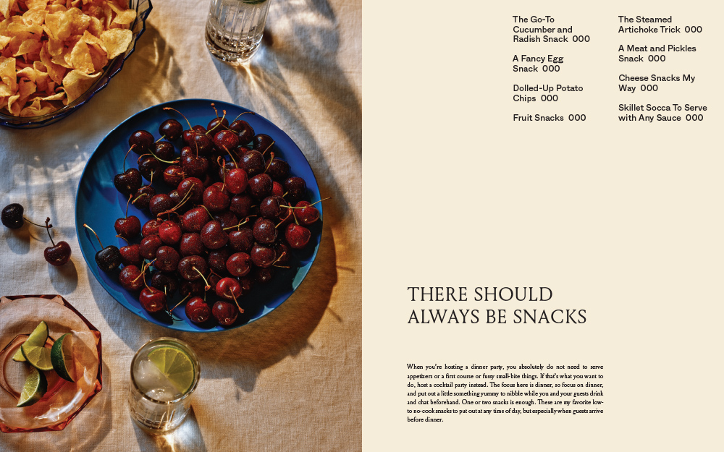
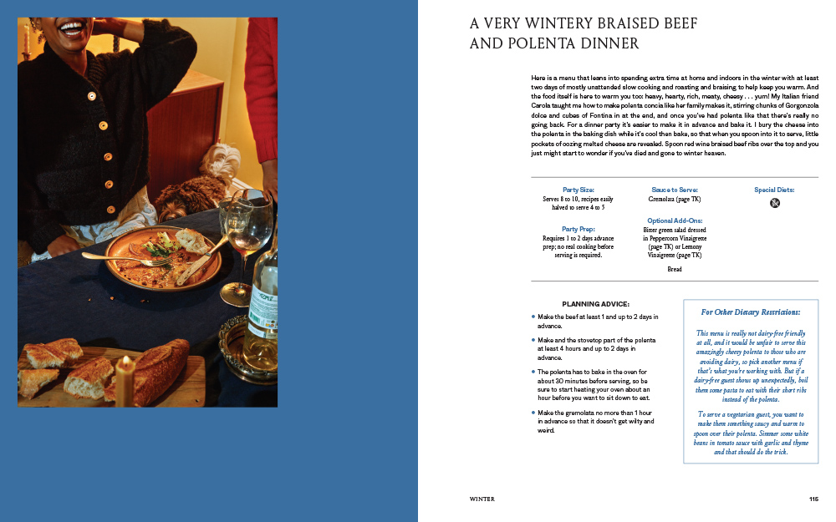

谢谢您的阅读！
请将回馈信息发至：萧涵糠(Connie Xiao)
安德鲁﹒纳伯格联合国际有限公司北京代表处
北京市海淀区中关村大街甲59号中国人民大学文化大厦1705室, 邮编：100872
电话：010-82449325
传真：010-82504200
Email: Connie@nurnberg.com.cn
网址：www.nurnberg.com.cn
微博：http://weibo.com/nurnberg
豆瓣小站：http://site.douban.com/110577/
微信订阅号：ANABJ2002


